ДУ «ІНСТИТУТ ЕПІДЕМІОЛОГІЇ ТА ІНФЕКЦІЙНИХ ХВОРОБ
ім. Л.В.ГРОМАШЕВСЬКОГО НАМН УКРАЇНИ»

НАУКОВИЙ ЦЕНТР ГРИПУ ТА ГРІ

Тижневий бюлетень про ситуацію з грипу в Україні
за даними 4 дозорних центрів
(Київ, Дніпро, Одеса, Хмельницький).
43 тиждень 2018 року

Публікується на сайті www.ukrinfluenza.com.ua

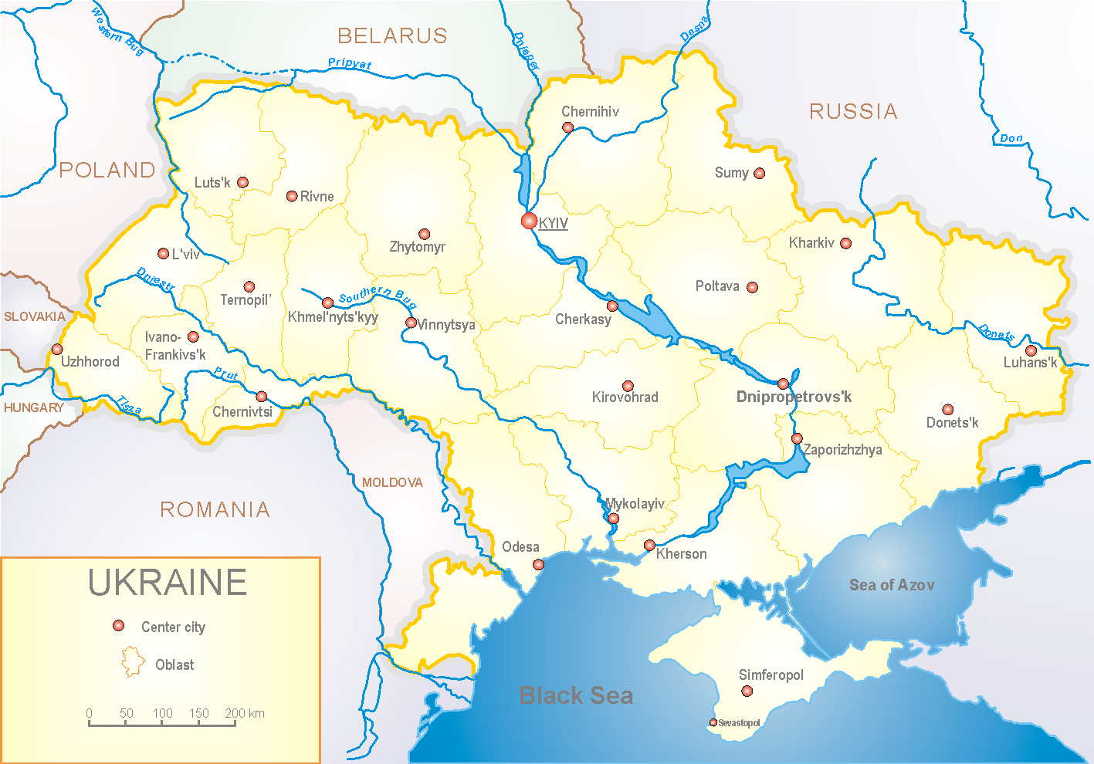
З 2008 року в Україні функціонує система дозорного епіднагляду за грипоподібними захворюваннями (ГПЗ) та тяжкими гострими респіраторними захворюваннями (ТГРЗ). Дозорні центри розташовані у різних географічних зонах країни: в Києві, Дніпро, Одесі та Хмельницькому, які включають 18 дозорних станцій: 10 – стаціонарів та 8 - поліклінік.

За даними системи дозорного епіднагляду за грипом в Україні у 8 поліклініках 4-х дозорних центрів кількість амбулаторних хворих, що відповідають визначенню ГПЗ на 43 тижні (22.10 - 28.10.18 р.) становила 8 випадків (пок. 3,9 на 100 тис.) відповідного населення, у порівнянні з попереднім тижнем, спад рівнів захворюваності складав 38,5 % (рис.1).

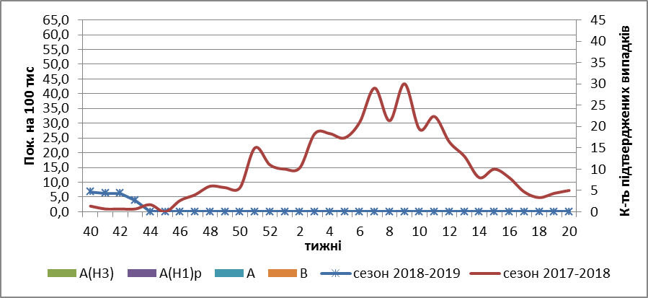

Рис.1. Динаміка реєстрованих випадків, що відповідають визначенню ГПЗ та кількість підтверджених випадків грипу в 4-х дозорних центрах України в сезоні 2018-2019 років.

На 43 тижні в 10 стаціонарів 4-х дозорних центрів було госпіталізовано 1226 хворих, що на 10,7 % більше ніж на минулому тижні. Кількість хворих, що відповідали визначенню ТГРЗ складало 4 випадки (0,13 на 100 тис.), показник захворюваності не змінився порівняно з минулим тижнем (рис.2).

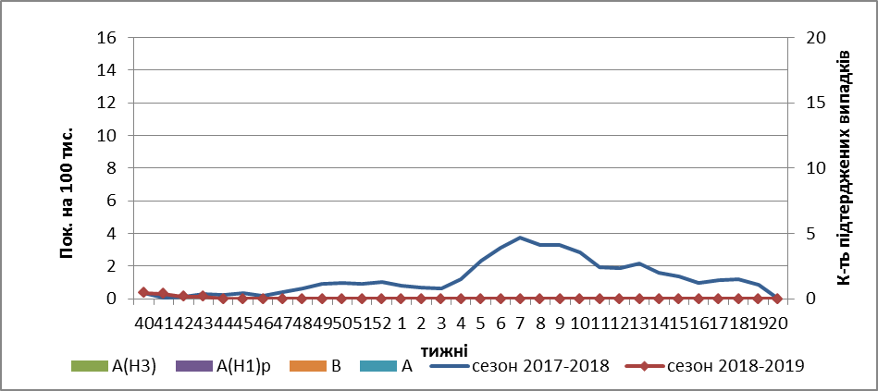

Рис. 2 Динаміка реєстрованих випадків ТГРЗ та кількість лабораторних підтверджень грипу в 4-х дозорних центрах України в сезоні 2018-2019 років.

З початку сезону 2018-2019 рр. методом ПЛР було обстежено 32 зразки від хворих на ГПЗ та ТГРЗ, лабораторно підтверджених випадків на грип не було виявлено.

Отже, статистично сезон грипу в Україні розпочався, хоча циркуляція вірусів грипу в країні поки що не підтверджена лабораторними методами.

Виконавці:
д.мед.н. Міроненко А.П.
к.мед.н. Голубка О.С.

